УДК: 539.422.5

ЧИСЛЕННАЯ МОДЕЛЬ РАЗРУШЕНИЯ КОНСТРУКЦИЙ
ИЗ ТКАНЫХ ПЕРФОРИРОВАННЫХ КОМПОЗИЦИОННЫХ МАТЕРИАЛОВ

Цепенников М.В.*,**, Сметанников О.Ю.*, Повышев И.А.**

*Пермский национальный исследовательский политехнический университет,
г. Пермь, Россия
**ОАО «Авиадвигатель», г. Пермь, Россия

РЕЗЮМЕ

В статье рассматривается методика моделирования разрушения перфорированного композиционного материала используемого в конструкции авиационных двигателей. Приводится методика получения эффективных упругих и прочностных свойств перфорированного композиционного материала. Анализируется зависимость полученных свойств от величины характерного размера элемента, и вводятся соответствующие поправки. Полученные эффективные свойства сравниваются с экспериментальными данными.

Ключевые слова: разрушение; численное моделирование; эффективные свойства; критерии прочности

NUMERICAL MODEL OF STRUCTURAL FAILURE OF PERFORATED WOVEN COMPOSITE MATERIALS

Tsepennikov M.V.*,**, Smetannikov O.Yu.*, Povyshev I.A.**

*State National Research Polytechnic University of Perm, Perm, Russia
**JSC «Aviadvigatel», Perm, Russia

SUMMARY

The modeling technique of fracture perforated composite material used in the construction of aircraft engines is presented in article. The methods for obtaining effective elastic properties and strength of the perforated composite material are proposed.
The dependence of the properties obtained from the values of the characteristic size of the element and introduced appropriate amendments. Obtained effective properties are compared with experimental data.

Key words: destruction; computational; effective properties; strength criteria.

ВВЕДЕНИЕ

В конструкции всех современных авиационных двигателей для соответствия летным нормам по шуму существуют звукопоглощающие конструкции. Для этого наружная обшивка, контактирующая с воздухом наружного контура, перфорирована (рис.1). Воздух, попадая в небольшие отверстия в обшивке, распространяется по трубчатым каналам. Однако перфорация слоев композиционного материала оказывает негативное влияние на их несущую способность.

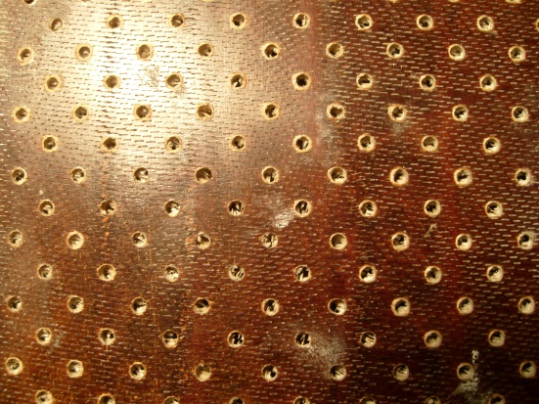

Рис.1. Перфорированная обшивка наружного контура звукопоглощающей конструкции.

Моделирование отверстий перфорации в обшивке панели в явном виде
не представляется возможным из-за большой размерности получаемой конечно-элементной модели. В рамках настоящей работы влияние отверстий перфорации учитывалось за счет введения эффективных упругих и прочностных характеристик перфорированного слоя. Методы получения эффективных упругих свойств хорошо изучены и общеизвестны, целью данной работы является получение эффективных прочностных свойств.
Первые исследования механического поведения композиционных материалов после начала разрушения выполнены в работах [1-3]. В них показано, что кроме двух состояний материала – сплошного и полностью разрушенного – могут существовать и промежуточные состояния, связанные с процессом трещинообразования в матрице. В этих работах деформирование материала после разрушения описывается путем учета изменения упругих характеристик материала. Но при описании деградации характеристик композита
не учитывались возможности разрушения от действия касательных и сжимающих напряжений.
Дальнейшее развитие моделей отражено в работах [4-9]. При этом предлагались различные методики расчета деформирования и разрушения композитов, в том числе и физически нелинейных материалов. Недостатком таких подходов является необходимость использования дополнительных характеристик материала и сложность их определения. Следует также уделить внимание методу асимптотического усреднения из решения задачи на ячейке для определения эффективных характеристик прочностных свойств структурно-неоднородных сред [10].
Чтобы определить эффективный предел прочности перфорированного слоя необходимо смоделировать его разрушение. Для этого была разработана пользовательская программа FAIL_MOD написанная на языке APDL, которая базируется на разработанной структурно-феноменологической модели деградации упругих постоянных в процессе деформирования. Верификация модели разрушения производилась ранее в работе [11].

1. ОПРЕДЕЛЕНИЕ ЭФФЕКТИВНЫХ УПРУГИХ СВОЙСТВ ПЕРФОРИРОВАННОГО МАТЕРИАЛА

1.1. Представительный объем и граничные условия.

Свойства ортотропного тканого материала характеризуются девятью независимыми упругими постоянными: $E_{x},E_{y},E_{z},G_{\text{xy}},G_{\text{yz}},G_{\text{xz}},ν_{\text{xy}},ν_{\text{yz}},ν_{\text{xz}}$. Индексы обозначают: х – направление основы, у – направление утка, z – нормаль к плоскости слоя. Чтобы получить эффективные упругие свойства перфорированного слоя, выделяется представительный объём и проводится ряд численных экспериментов.

При расчете эффективных модулей Юнга и коэффициентов Пуассона расчетная область совпадает с представительным объёмом – ячейкой периодичности перфорированной структуры [10] (рис.2).
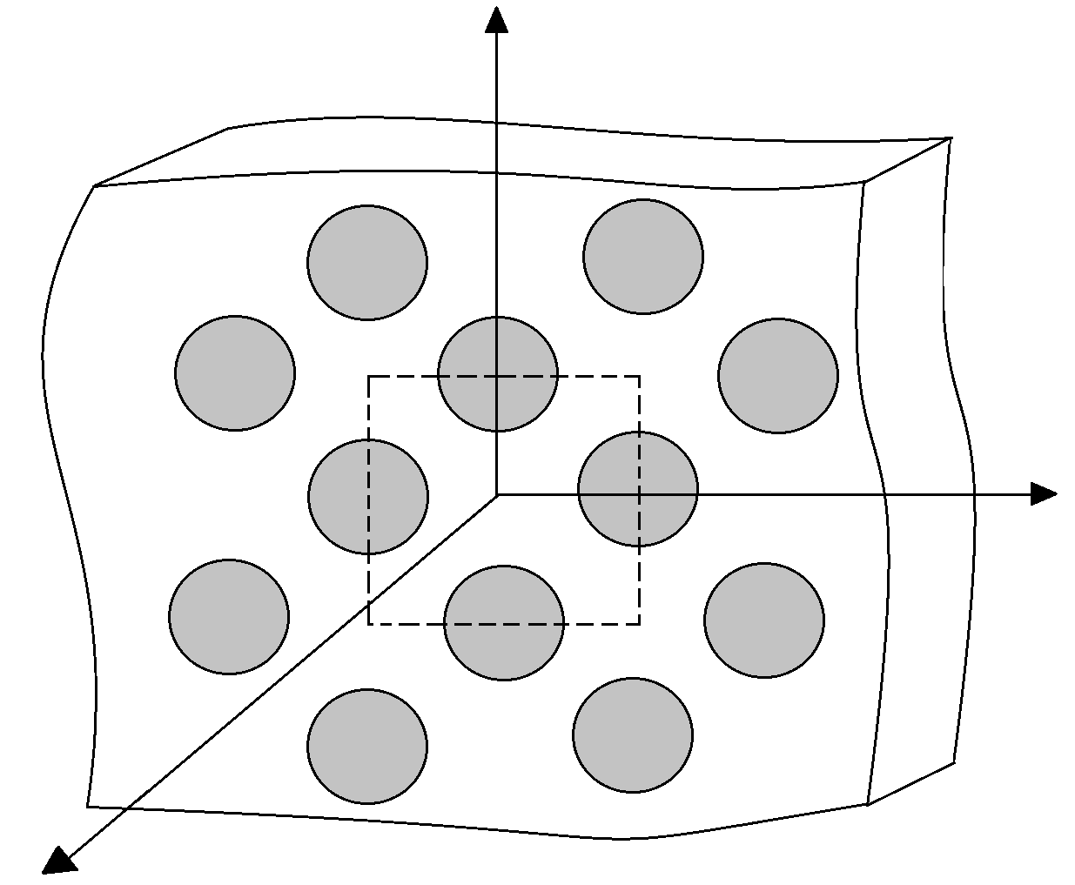
Отверстия перфорации
Y
Представительный объём
X
Z

Рис.2. Ячейка периодичности.

На выделенной расчетной области последовательно проводится решение трех краевых задач в линейно-упругой постановке со следующими группами кинематических граничных условий
(1)
где $Δ=\text{const}$, а – соответствующие длины сторон выделенного представительного объёма. Методом конечных элементов в пакете ANSYS определяется напряженно-деформированное состояние, и рассчитываются средние напряжения в выделенном представительном объёме: $σ_{x}^{(i)},σ_{y}^{(i)},σ_{z}^{(i)};i=1,2,3$.
Средние напряжения находятся по формуле
$σ_{j}^{(i)}=\frac{\sum_{e}{σ_{j}^{e}V^{e}}}{V};i=1,2,3;j=x,y,z,\text{xy},\text{yz},\text{xz}$, (2)
где V – это полный объём представительного объёма, а индекс е обозначает,
что значение берется в элементе.
Этим средним напряжениям соответствуют средние деформации
. (3)
Напряжения (2) и деформации (3) подставляются в закон Гука
$\begin{aligned}\left.C_{\text{11}}σ_{x}^{(i)}+C_{\text{12}}σ_{y}^{(i)}+C_{\text{13}}σ_{z}^{(i)}=ε_{x}^{(i)} | \right\}\left.C_{\text{12}}σ_{x}^{(i)}+C_{\text{22}}σ_{y}^{(i)}+C_{\text{23}}σ_{z}^{(i)}=ε_{y}^{(i)} | \right\}\end{aligned},i=1,2,3$ (4)
где C_{ij} – эффективные коэффициенты податливости композиционного материала.
Система уравнений (4) распадается на три независимые системы уравнений
которые решаются относительно физических постоянных C_{ij}. Переход
от физических постоянных к техническим осуществляется посредством соотношений
$$C_{\text{11}}=\frac{1}{E_{x}};C_{\text{22}}=\frac{1}{E_{y}};C_{\text{33}}=\frac{1}{E_{z}};C_{\text{12}}=−\frac{ν_{\text{yx}}}{E_{y}};C_{\text{13}}=−\frac{ν_{\text{zx}}}{E_{z}};C_{\text{23}}=−\frac{ν_{\text{yz}}}{E_{y}}\text{.}$$
Для определения сдвиговых модулей $G_{\text{xy}},G_{\text{yz}},G_{\text{xz}}$ на боковых гранях расчётной области, состоящей в этом случае из нескольких ячеек периодичности задаются три группы граничных условий обеспечивающих сдвиг
в соответствующих плоскостях
$\begin{aligned}σ_{x}^{(1)}|_{x={±h_{x}}/2}=±p,σ_{y}^{(1)}|{}_{y={±h_{y}}/2}=±p,σ_{z}^{(1)}|{}_{z={±h_{z}}/2}=0; \\ σ_{x}^{(2)}|_{x={±h_{x}}/2}=0,σ_{y}^{(2)}|{}_{y={±h_{y}}/2}=±p,σ_{z}^{(2)}|{}_{z={±h_{z}}/2}=±p; \\ σ_{x}^{(3)}|_{x={±h_{x}}/2}=±p,σ_{y}^{(3)}|{}_{y={±h_{y}}/2}=0,σ_{z}^{(3)}|{}_{z={±h_{z}}/2}=±p,\end{aligned}$ (5)
Определяются средние напряжения и деформации в выделенном представительном объёме, после чего подставляются в формулы
$G_{\text{xy}}=\frac{σ_{\text{xy}}}{ε_{\text{xy}}};G_{\text{yz}}=\frac{σ_{\text{yz}}}{ε_{\text{yz}}};G_{\text{xz}}=\frac{σ_{\text{xz}}}{ε_{\text{xz}}}\text{.}$ (6)
Средние деформации находятся по формуле
$ε_{j}^{(i)}=\frac{\sum_{e}{ε_{j}^{e}V^{e}}}{V};i=1,2,3;j=x,y,z,\text{xy},\text{yz},\text{xz}$. (7)
Для упругих свойств ортотропного материала должно выполнятся
$G_{\text{xy}},G_{\text{yz}},G_{\text{xz}},E_{x},E_{y},E_{z}>0;$ (8)
$\left|ν_{\text{xy}}\right|<\sqrt{\frac{E_{x}}{E_{y}}};\left|ν_{\text{xz}}\right|<\sqrt{\frac{E_{x}}{E_{z}}};\left|ν_{\text{yz}}\right|<\sqrt{\frac{E_{y}}{E_{z}}};$ (9)
$1−ν_{\text{xy}}ν_{\text{yx}}−ν_{\text{yz}}ν_{\text{zy}}−ν_{\text{zx}}ν_{\text{xz}}−ν_{\text{yx}}ν_{\text{zy}}ν_{\text{xz}}>0\text{.}$ (10)

1.2. Конечно-элементная модель представительного объёма.

Для построения конечно-элементной модели представительного объёма используются элементы SOLID186 [12]. Толщина слоя 0.23 мм. Диаметр отверстия равен 2 мм. Размер ячейки периодичности составляет 8.86*8.86 мм. Количество элементов в сетке составляет 24320. Весь слой моделируется одним элементом по толщине. Слой выполнен из стеклопластика ВПС-33 на основе стеклоткани Т-10-14 и эпоксидного связующего ЭНФБ-2М. Основа направлена вдоль оси X.
Для определения эффективных упругих свойств на конечно-элементной модели представительного объёма задаются описанные выше граничные условия.
Из численных экспериментов находятся средние напряжения и средние деформации по формулам (2), (7). Средние напряжения и средние деформации подставляются в уравнения (6) и в систему уравнений (4). Полученные эффективные свойства (Табл.1) должны удовлетворять (8)-(10).
Таблица 1.
Эффективные свойства перфорированного слоя.
E_{x}, кгс/мм² | E_{y}, кгс/мм² | E_{z}, кгс/мм² | ν_{xy} | ν_{yz} | ν_{xz} | G_{xy}, кгс/мм² | G_{yz}, кгс/мм² | G_{xz}, кгс/мм²
2285 | 1739 | 322 | 0.182 | 0.183 | 0.179 | 349 | 275 | 275

2. ОПРЕДЕЛЕНИЕ ЭФФЕКТИВНОГО ПРЕДЕЛА ПРОЧНОСТИ ПЕРФОРИРОВАННОГО СЛОЯ

Для моделирования разрушения слоев конструкции на языке APDL была разработана программа FAIL_MOD. Программа FAIL_MOD может использоваться как для однонаправленного, так и для тканого композиционного материала. На каждом шаге нагружения программный модуль анализирует напряжения в слоях элементов. Программа поочередно просматривает
все элементы. Если напряжения в слое по какому-либо из направлений превышают предел прочности, то материал слоя считается разрушенным.
В нашем случае в каждом элементе задан один слой, а толщина элемента равна толщине пластины.
При этом модуль упругости в соответствующем направлении мгновенно снижается в 50 раз, а коэффициенты Пуассона – в 20 раз. Если хотя бы один слой был разрушен, расчет перезапускается без изменения внешних условий нагружения. Затем вновь анализируются напряжения в слоях элементов. Процедура повторяется до тех пор, пока выполняется условие разрушения слоя хотя бы в одном из элементов. Только в этом случае расчет переходит
к следующему шагу нагружения. В рамках настоящей работы разрушение слоев оценивается по критерию максимальных напряжений
$f=\text{max}\left\{\left|\frac{σ_{\text{xt}}}{σ_{\text{xt}}^{f}}\right|,\left|\frac{σ_{\text{xc}}}{σ_{\text{xc}}^{f}}\right|,\left|\frac{σ_{\text{yt}}}{σ_{\text{yt}}^{f}}\right|,\left|\frac{σ_{\text{yc}}}{σ_{\text{yc}}^{f}}\right|,\left|\frac{σ_{\text{zt}}}{σ_{\text{zt}}^{f}}\right|,\left|\frac{σ_{\text{zc}}}{σ_{\text{zc}}^{f}}\right|,\frac{\left|τ_{\text{xy}}\right|}{τ_{\text{xy}}^{f}},\frac{\left|τ_{\text{yz}}\right|}{τ_{\text{yz}}^{f}},\frac{\left|τ_{\text{xz}}\right|}{τ_{\text{xz}}^{f}}\right\}$, (11)
где $f$ – значение критерия максимальных напряжений, где все значения большие или равные 1 соответствуют разрушению; $σ_{t}$ – растягивающие напряжения
в слое в соответствующем направлении; $σ_{c}$ – сжимающие напряжения в слое
в соответствующем направлении; $τ_{\text{**}}$ – сдвиговые напряжения в слое; $σ_{\text{**}}^{f}, τ_{\text{**}}^{f}$ – пределы прочности по напряжениям в соответствующих направлениях
при растяжении или сжатии и сдвиге. Направление ”x” соответствует направлению основы, а ”y” – направлению утка.
Критерий максимальных напряжений фиксирует факт разрушения,
но не указывает на то, что было разрушено, волокно или матрица.
Структура деградации свойств для программы FAIL_MOD представлена
в Табл.2. Блок-схема модуля FAIL_MOD представлена на рис.4. В программе FAIL_MOD заложена возможность: корректировки модели деградации материала, понижения упругих свойства по различным законам и использования более сложных критериев разрушения.
Таблица 2.
Модель деградации материала.
Занижаемые свойства  материала | Компоненты с превышением предела прочности
Занижаемые свойства  материала | x | y | z | xy | yz | xz
E_{x}
E_{y}
E_{z}
ν_{xy}
ν_{yz}
ν_{xz}
G_{xy}
G_{yz}
G_{zx}

При помощи программы FAIL_MOD находится предельная нагрузка перфорированного слоя F. Для определения эффективного предела прочности строится модель без перфорации с найденными эффективными упругими свойствами. К модели прикладываются перемещения в соответствующем направлении таким образом, чтобы сила реакции R, снимаемая с грани к которой прикладывается перемещение, была равна найденной из модели с перфорацией предельной нагрузке. Полученные напряжения в соответствующем направлении, в модели с эффективными свойствами и без перфорации, считаются эффективным пределом прочности $\left\langle σ_{i}\right\rangle$.
$$\left\langle σ_{i}\right\rangle =\frac{\sum{σ_{j}^{e}v^{e}}}{v}=\frac{R}{S};j=x,y,z,\text{xy},\text{yz},\text{xz}$$
где S – площадь поперечного сечения слоя, а величина R равна найденной F.

Рис.4. Блок схема программы FAIL_MOD.

Создание модели
Задание начальных перемещений Δ_{cur}=Δ=Δ_{end}/N
Проведение расчета с заданными перемещениями
Проверка каждого слоя в каждом элементе на превышение предела прочности
Превышен предел прочности?
Да
Деградация свойств материала в элементе, где превышен предел прочности, в соответствующем слое
Δ_{cur}≥Δ_{end}
Да
СТОП
Нет
Δ_{cur}=Δ+ Δ_{cur}
Нет

Результаты воздействия предельной нагрузки на перфорированный слой
при растяжении и сжатии в направлении X и Y, показаны на рис.5,а-г. Элементы
с деградацией свойств (разрушенные) показаны на рисунке черным цветом. Графики зависимости силы реакции от перемещений по оси X и Y снятые
со стороны, к которой прикладывались перемещения, показаны на рис.6. Расчетные эффективные предельные напряжения представлены в Табл.3.
Аналогичным способом получены эффективные пределы прочности вдоль оси Z при растяжении и сжатии (Табл.3).
Для получения предельной нагрузки перфорированного слоя при сдвиге используется расчетная область в виде матрицы, состоящей из ( – нечетное) ячеек периодичности. Нечетность N связана с тем, что центральная ячейка «окружалась» по вертикали и горизонтали равным числом слоев ячеек
в обе стороны. На боковых гранях матрицы задаются перемещения, обеспечивающие чистый сдвиг. Численный эксперимент показал, что для достижения приемлемой точности (до 1%) достаточно взять . Зоны разрушения в центральной ячейке для данного вида деформирования показаны
на рис.5,д. График зависимости силы реакции от усредненных перемещений
по оси Y на верхней грани выделенной центральной ячейки периодичности показан на рис.7.

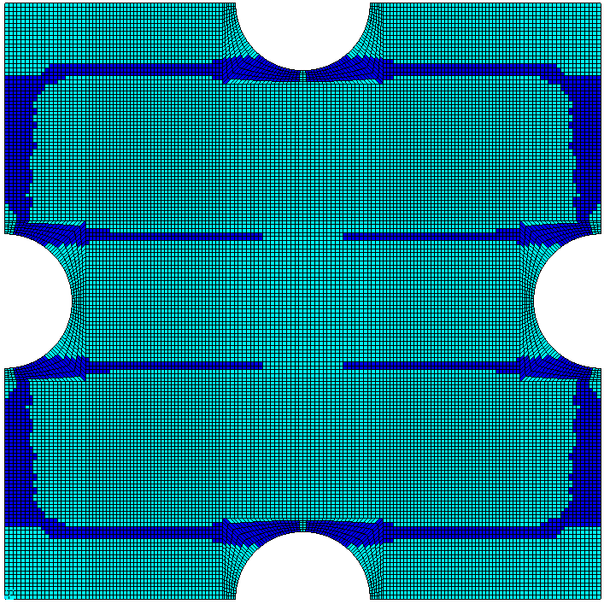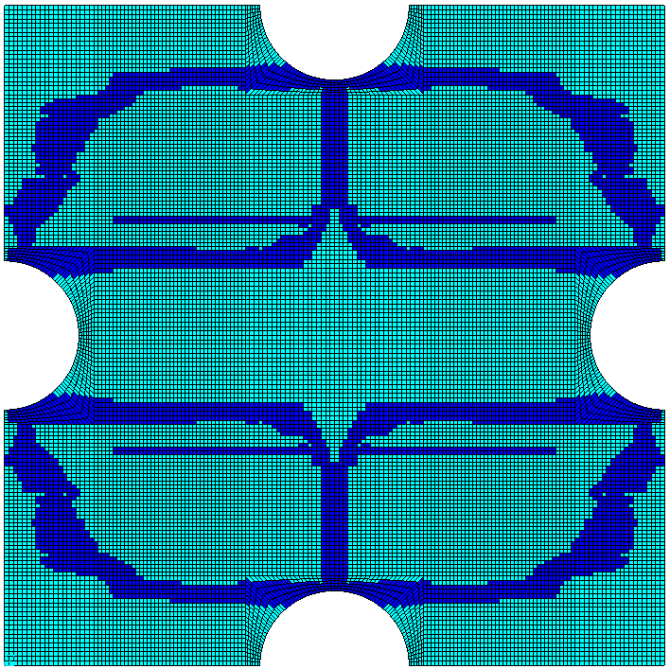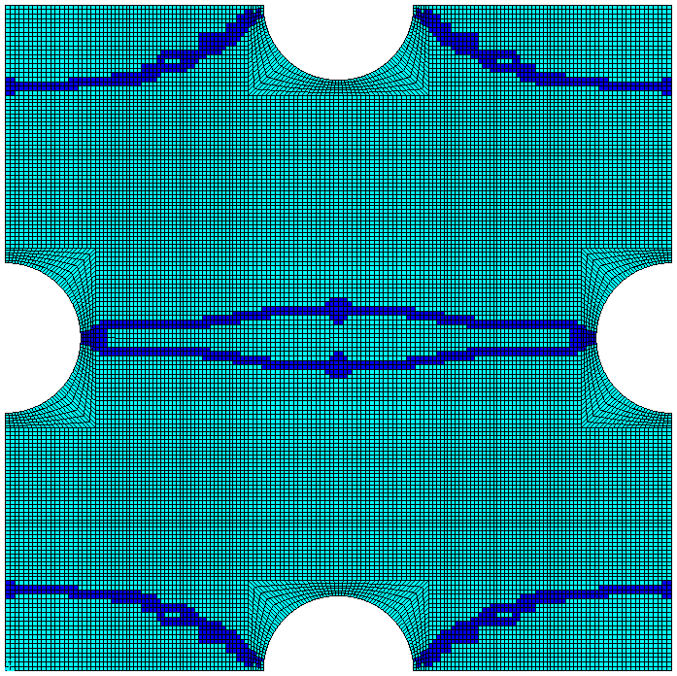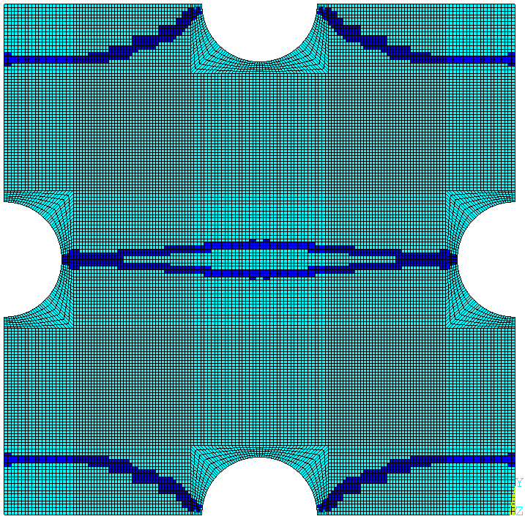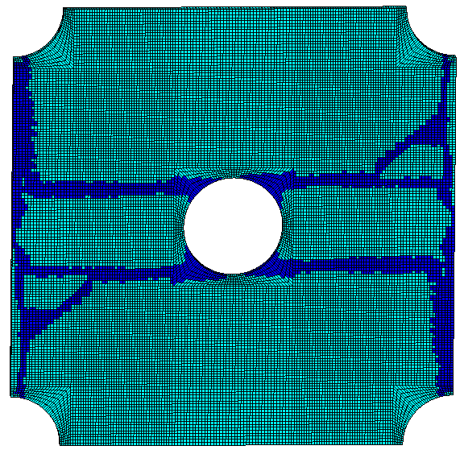
а
б
в
г
д
y

x

x

y

y

x

Рис.5. Конечно-элементная модель с разрушенными элементами в конечный момент времени в эксперименте: (а) – на растяжение в направлении X, (б) – сжатие в направлении X, (в) – на растяжение в направлении Y, (г) – сжатие в направлении Y, (д) – сдвиг в плоскости XY.

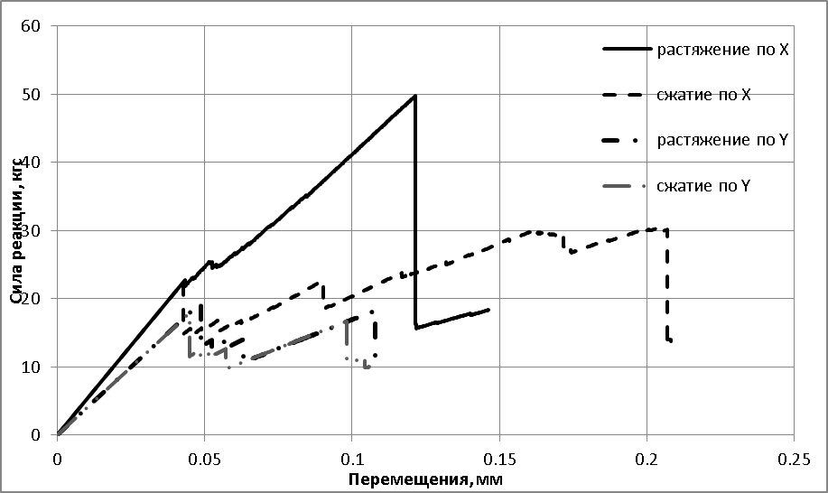
Рис.6. График зависимости силы реакции от перемещений.
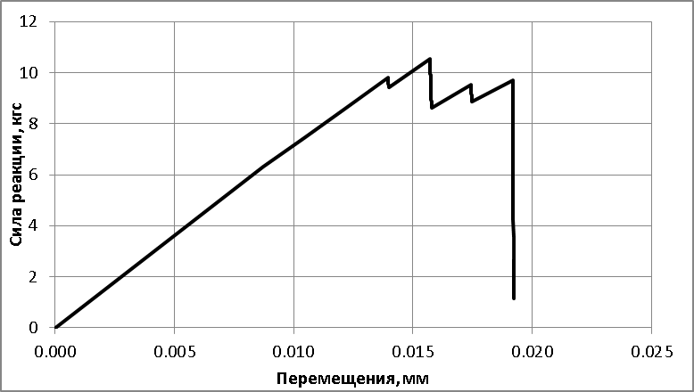
Рис.7. График зависимости силы реакции от перемещений в плоскости XY.

Получив предельную силу реакции перфорированного слоя определим эффективный предел прочности на сдвиг в плоскости XY. Для этого
на построенной конечно-элементной модели без перфорации с найденными упругими эффективными свойствами зададим граничные условия как в модели
с перфорацией. Будем прикладывать перемещения до тех пор, пока сила реакции, снимаемая с верхней грани расчетной области, не будет равна полученной предельной силе реакции. Полученные сдвиговые напряжения в плоскости XY
и будем считать эффективным пределом прочности (Табл.3).
Аналогичным способом получаются эффективные пределы прочности
в плоскости YZ и XZ (Табл.3).

3. ОПРЕДЕЛЕНИЕ ПРЕДЕЛЬНОЙ НАГРУЗКИ КОНСТРУКТИВНО ПОДОБНОГО ЭЛЕМЕНТА С ПЕРФОРАЦИЕЙ ПРИ РАСТЯЖЕНИИ

Граничные условия: в испытаниях опытный образец устанавливается
в испытательную машину с помощью специальных захватов. Одна сторона образца соединяется с нижним захватом, а другая – с верхним подвижным захватом машины. Захваты имели люфт в соединении с траверсой и в связи с этим имеют возможность вращения относительно центра соединения.
Для имитации воздействия болтового соединения на верхней подвижной части образца узлы связанны между собой по перемещениям.
Элементы нагружающего устройства в явном виде не моделируются,
они заменены граничными условиями.
Таким образом, граничные условия для образца имеют следующий вид
- узлы металлических накладок связаны по перемещениям с элементами образца;
- для имитации воздействия болтового соединения на неподвижной части образца задаётся запрет перемещений по всем направлениям в цилиндрических областях, в местах размещения болтов;
- для имитации воздействия болтового соединения на подвижной части образца, все узлы в цилиндрических областях, в местах размещения болтов, соединяются связями с узлом эмитирующим подвижный захват машины.
Граничные условия и фотография закреплённого образца показаны на рис.8.

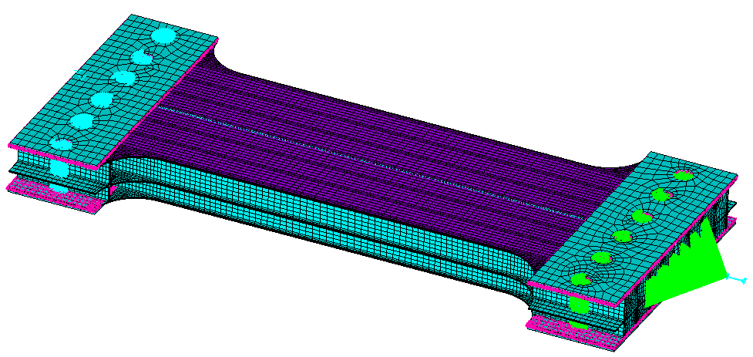
Y
X
Z
Запрет перемещений по всем направлениям

Запрет перемещений и вращений в направлениях X и Z (U_{y}=U_{z}=0), вдоль Y приложено перемещение U_{y}
Узлы связанные по степеням свободы Uy,Uz,Uy
а
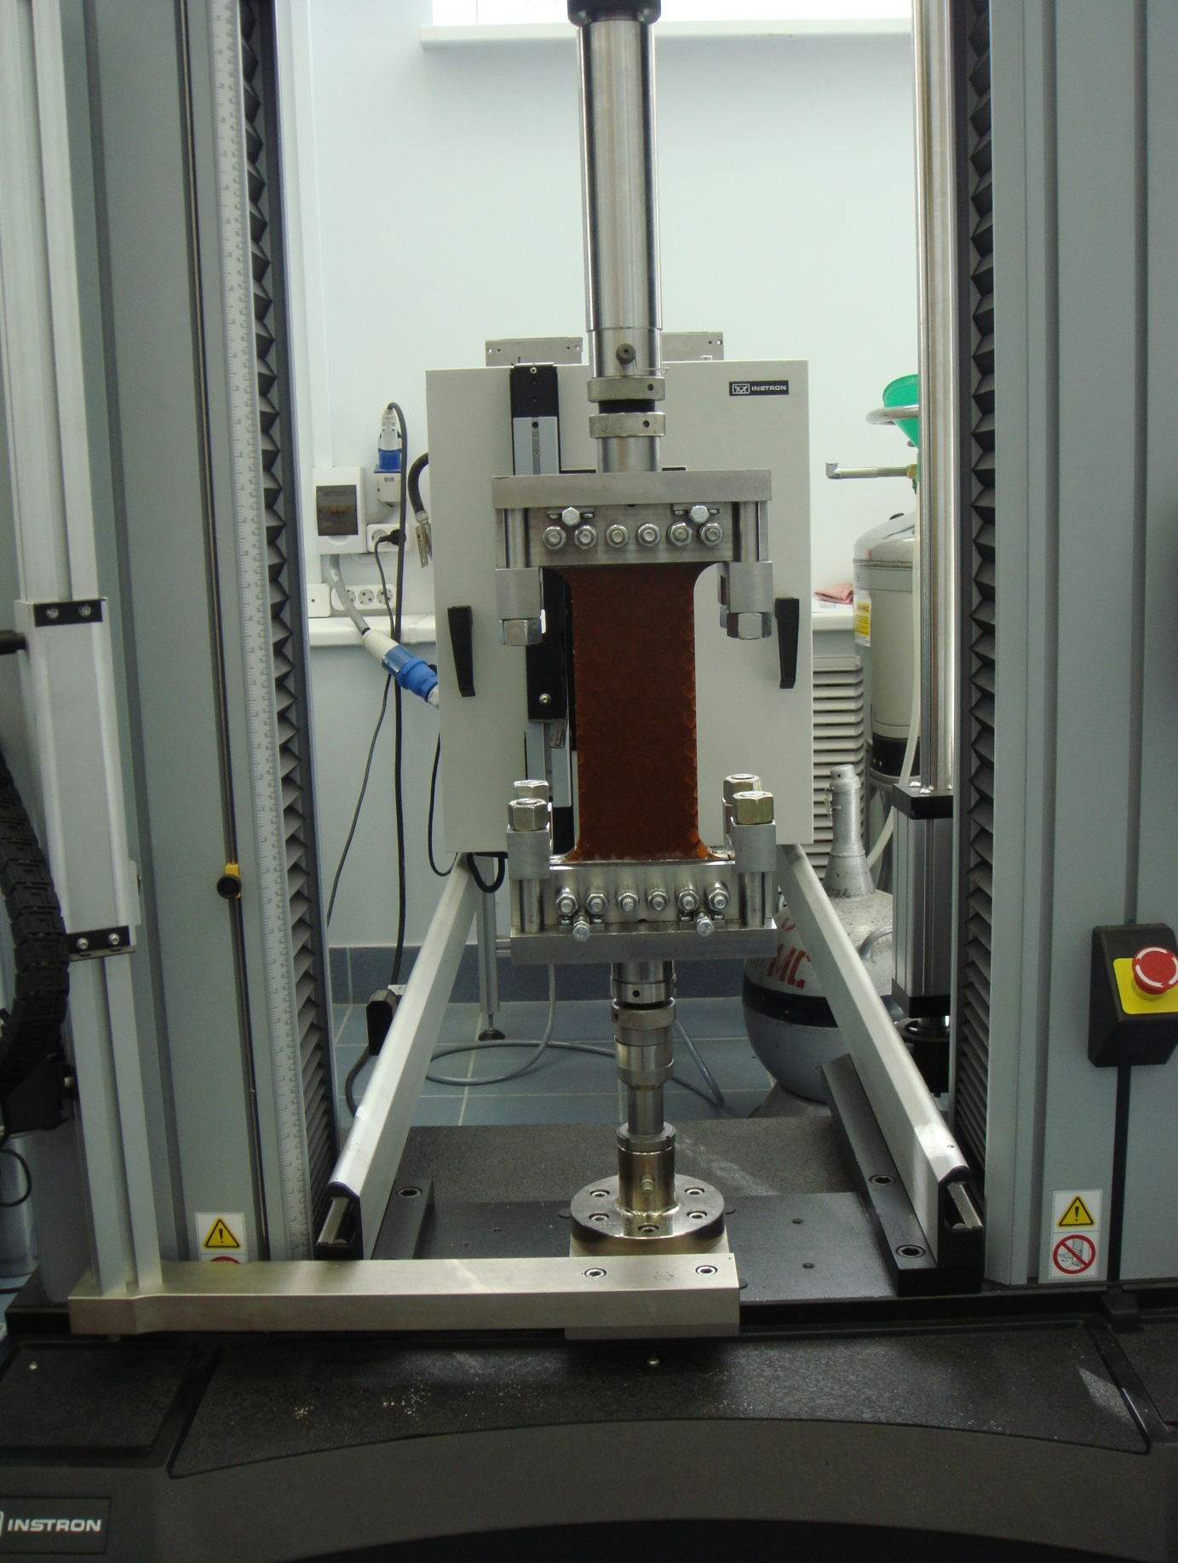
б
Образец
Специальные захваты
Рис.8. Граничные условия в расчетной модели – (а) и фотография закреплённого образца – (б).

К узлу расчетной модели, соответствующему подвижному захвату машины, пошагово прикладываются перемещения. Величина шага установлена на уровне 0.03 мм.
Расчет с моделированием разрушения слоев проводится без учета геометрической нелинейности при пошаговом нагружении. Для моделирования разрушения слоев конструкции используется макрос FAIL_MOD.
Разрушение начинается при нагрузке 2574 кгс в рабочей области скругления верхнего ряда ячеек. В этом месте достигается предел прочности по утку. Первоначальное разрушение по утку вызывает цепную реакцию. Разрушаются соседние элементы и т.д. Полученная в расчете с разрушением диаграмма нагружения приведена на рис.9.
Средняя разрушающая нагрузка по результатам испытаний образцов составляет 4045 кгс. Расчетная разрушающая нагрузка 2574 кгс ниже среднего экспериментального значения на 36%.

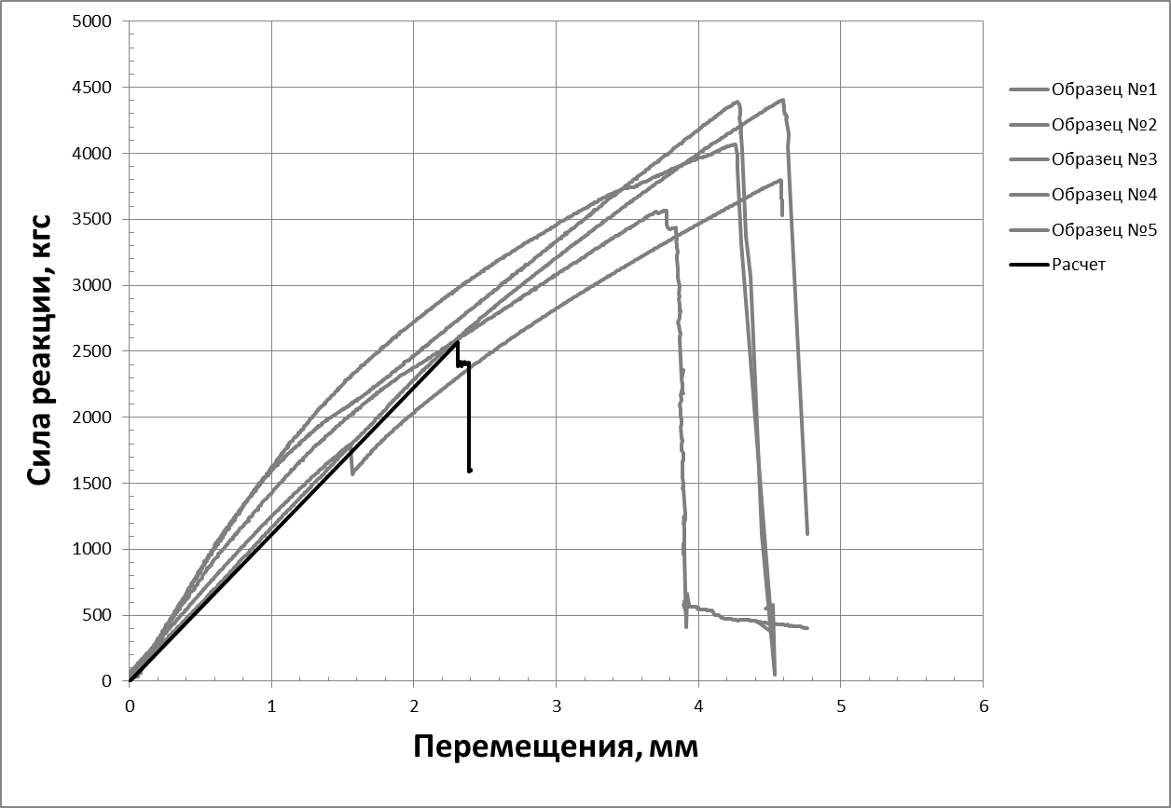
Рис.9. Расчетная и экспериментальные кривые деформирования образцов.

Для того чтобы понять причину не соответствия расчетных
и экспериментальных разрушающих нагрузок проверяется зависимость значения разрушающей нагрузки от величины размера элемента на перфорированной обшивке. На рис.10 представлен график зависимости разрушающей нагрузки
от характерного размера элемента.

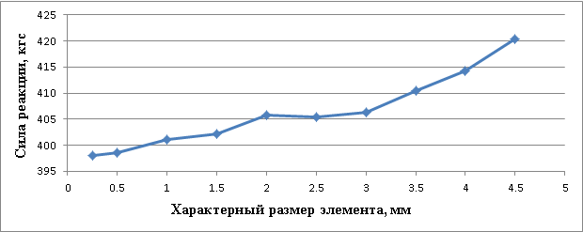
Рис.10. График зависимости разрушающей нагрузки от характерного размера элемента.

Из графика видно, что при дальнейшем уменьшении размера элемента будет уменьшаться и сила реакции. Для того, чтобы учесть изменение предельной силы реакции от характерного размера элемента вводим поправочный коэффициент
в эффективные пределы прочности. Средняя предельная сила реакции образцов (4045 гкс) делится на полученную предельную силу реакции из расчета (2574 кгс). На это значение помножаются эффективные пределы прочности. Эффективные пределы прочности с поправочным коэффициентом приведены в Табл.3.
Подставим новые пределы прочности в расчет по определению предельной нагрузки перфорированного конструктивно подобного образца и проведем его снова.
Таблица 3.
Эффективные пределы прочности с поправочным коэффициентом.
Название параметра | Параметр | Значение, кгс/мм² | Значение с поправоч-ным коэффициентом, кгс/мм²
Предел прочности при растяжении вдоль основы |  | 18,84 | 29,6
Предел прочности при сжатии вдоль основы |  | -10,17 | -15,98
Предел прочности при растяжении вдоль утка |  | 7,88 | 12,38
Предел прочности при сжатии вдоль утка |  | -7,72 | -12,13
Предел прочности при растяжении по нормали  к слоям |  | 2,74 | 2,74
Предел прочности при сжатии по нормали к слоям |  | -41 | -41
Предел прочности при сдвиге в плоскости слоя | τ_{xy} | 4,7 | 7,38
Предел прочности при межслоевом сдвиге |  | 4,13 | 6,49

Полученная в расчете с разрушением диаграмма нагружения приведена
на рис.11. Для построения усредненной кривой найдем среднее значение нагрузки пяти образцов для каждого значения перемещения. Ввиду того, что разрушение образцов происходит при различных перемещениях после разрушения образца
с самой низкой предельной нагрузкой усреднённая кривая начнет падать. Для того чтобы это учесть, рассчитаем среднюю предельную нагрузку и средние предельные перемещения и соединим прямой полученную точку с усредненной кривой полученной до достижения предельной нагрузки одним образцов (рис.11).

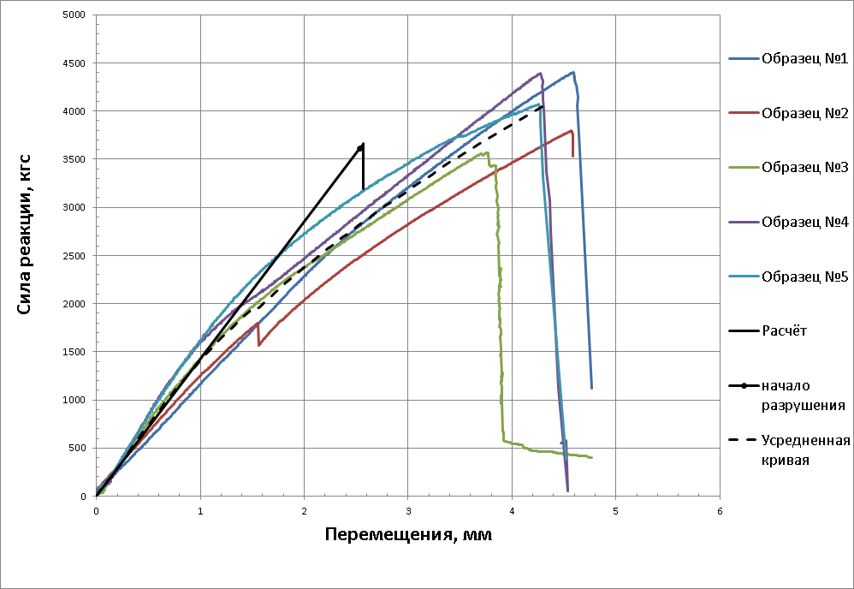

Рис.11. Расчетная и экспериментальные кривые деформирования образцов.

Средняя разрушающая нагрузка по результатам испытаний образцов составляет 4045 кгс. Расчетная разрушающая нагрузка 3610 кгс ниже среднего экспериментального значения на 10.75%.
Отличие в изменении жесткости расчетной кривой и экспериментальных кривых деформирования связано с тем, что для получения расчетной кривой использовался простейший критерий разрушения не учитывающий микромеханику материала. Связующее в образцах начинает разрушаться при малых значениях нагрузки изменяя жесткость образца в целом, а критерий максимальных напряжений не указывает на момент начала разрушения связующего, определяя момент разрушения материала в целом. Однако близость прогнозируемой предельной нагрузки и средней предельной нагрузки
в эксперименте подтверждает верность выбранных эффективных упругих
и прочностных характеристик и эффективность предложенной методики.

ВЫВОДЫ

- Проведены численные эксперименты с представительным объемом перфорированного материала и найдены эффективные свойства перфорированного материала.
- Проведены численные эксперименты с представительным объемом перфорированного материала с разрушением.
- Ввиду того, что предельная нагрузка разрушения сильно зависит от размера конечно-элементной сетки, введены поправочные коэффициенты. Поправочные коэффициенты выбраны с учетом проведенных натурных испытаний перфорированных образцов. Также в дальнейшем необходимо проанализировать влияние характерного размера армирующей нити
на предельную разрушающую нагрузку с учетом того, что её размер приближается к размеру отверстий перфорации.
- У экспериментальных кривых имеется участок, в котором жесткость образца изменяется, в полученной предельной кривой он отсутствует. Это связанно
с тем, что для идентификации разрушения применяется простейший критерий разрушения. В дальнейшем необходимо применять более сложные критерии разрушения, такие как критерии Хашина [13] или Пака [14].

ЛИТЕРАТУРА

- Tsai S.W., Azzi V.D. Strength of laminated composite materials // AIAA J. – 1966. – Vol.4. – N2. – P.296-301.
- Dow N.F., Rosen B.W., Shu L.S., Zweben C.H. Design criteria and concepts for fibrous composite structures. Final report / Accession Number 68N14176; Document ID 19680004707; Report Number NASA-CR-91728. – 1967. – 196 p.
- Образцов И.Ф., Васильев В.В., Бунаков В.А. Оптимальное армирование оболочек вращения из композиционных материалов. – М.: Машиностроение, 1977. – 144 с.
- Zinoviev A.P., Grigiriev S.V., Lebedeva O.V., Tairova L.P. The strength of multilayered composites under a plane-stress state // Comp. Sci. Technol. – 1998. – Vol.58. – Iss.7. – P.1209-1223.
- Wolfe W.E., Butalia T.S. Strain-energy based failure criterion for nonlinear analysis of composite laminates subject to biaxial loading // Comp. Sci. Technol. – 1998. – Vol.58. – Iss.7. – P.1107-1124.
- Bogetti T.A., Hoppel C.P.R. et al. Predicting the nonlinear response and progressive failure of composite laminates // Comp. Sci. Technol. – 2004. – Vol.64. – Iss.3-4. – P.329-342.
- Sun C.T., Tao J. Prediction of failure envelopes and stress/strain behavior of composite laminates // Comp. Sci. Technol. – 1998. – Vol.58. – Iss.7. – P.1125-1136.
- Kaddour A.S., Hinton M.J., Soden P.D. A comparison of the predictive capabilities of current failure theories for composite laminates: additional contributions // Comp. Sci. Technol. – 2004. – Vol.64. – Iss.3-4. – P.449-476.
- Gotsis P.K., Chamis C.C., Minnetyan L. Prediction of composite laminate fracture: micromechanics and progressive fracture // Comp. Sci. Technol. – 1998. – Vol.58. – Iss.7. – P.1137-1150.
- Власов А.Н. Определение прочностных характеристик структурно-неоднородных сред. // Механика композиционных материалов и конструкций. – 2007. – Т.13. – №2. – С.209-218.
- Цепенников М.В., Повышев И.А., Сметанников О.Ю. Верификация численной методики расчета разрушения конструкций из композиционных материалов // Вестник ПНИПУ. Прикладная математика и механика. – 2012. – №10. – С.225-241.
- ANSYS 15.0 Product Documentation / ANSYS Documentation\Mechanical APDL\Element Library\SOLID186.
- Paris F. A study of failure criteria of fibrous composite materials / Report Number NASA-CR-2001-210661. – 2001. – 70 p.
- Puck A., Kopp J., Knops M. Guidelines for the determination of the parameters in Puck’s action plane strength criterion // Comp. Sci. Technol. – 2002. – Vol.62. – Iss.3. – P.371-378.

Поступила в редакцию 22 января 2014 года.

Сведения об авторах: Цепенников Максим Владимирович – асп., Кафедра «Вычислительная математика и механика», ФГБОУ ВПО «Пермский национальный исследовательский политехнический университет»; инж.-конструктор, ОАО «АВИАДВИГАТЕЛЬ», г. Пермь, Россия; e-mail: neiron1987@rambler.ru Сметанников Олег Юрьевич – д.т.н., доц., Кафедра «Вычислительная математика и механика», ФГБОУ ВПО «Пермский национальный исследовательский политехнический университет», г. Пермь, Россия; e-mail: sou2009@mail.ru Повышев Илья Алексеевич – зам. нач., КО-804, ОАО «АВИАДВИГАТЕЛЬ», г. Пермь, Россия; e-mail: povishev@avid.ru

